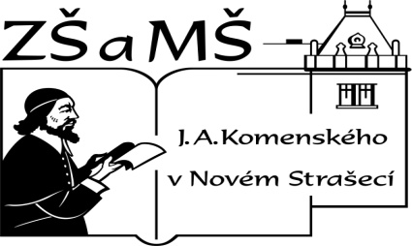
Základní škola a mateřská škola J. A. Komenského
v Novém Strašecí
Komenského nám. 209, 271 01 Nové Strašecí
tel. 311 240 401, 311 240 400, email: zsnovstra@email.cz

ČÍSLO PROJEKTU: 1.4 OP VK
NÁZEV: VY_22_INOVACE_32
AUTOR: Mgr. Dana Grillová
ŠKOLNÍ ROK: 2011-2012
ROČNÍK: 5

VZDĚLÁVACÍ OBLAST: Jazyk a jazyková komunikace
VZDĚLÁVACÍ OBOR: Cizí jazyk
TÉMATICKÝ OKRUH: Receptivní, produktivní a interaktivní řečové dovednosti
TÉMA: Czech student
ANOTACE: Žák si osvojí jazykové prostředky vztahující se k uvedenému tématu, rozumí myšlenkám čtenému textu a umí vyjádřit jeho obsah, tvoří otázky i odpovědí a rozšiřuje si vědomosti z oblasti vzdělávání. Práce se slovníkem.
KLÍČOVÁ SLOVA: school, education.



A Czech student
Peter is a Czech boy. He is from the capital city - Prague. He studies at a secondary school. He is in the third form. He will take the school-leaving exam next year. He is good at studying. His favourite subjects are English language, history, Czech language, music and PE. He longs to study at a university in Prague. He is looking forward to it.

- Přečti a přelož.

- Převeď věty do budoucího času.

- Doplň.
Peter is a ……………………boy. He ……….……. from Prague. He studies ……………………. school. He attends ………………………form. His ……………………… subjects ……………………… languages, music and ………………………. He longs to study at ………………………….

- Cvičení 3 napiš v přítomném průběhovém a budoucím čase.
přítomný čas průběhový:
budoucí čas:

- Utvoř od sloves přítomný průběhový čas (ústně).
He is …
He studies …
He attends …
He longs …

- Převeď cvičení 3 do 1. a 3. osoby čísla množného.

References (použitá literatura)
Text vytvořil autor.

